PRESSEMITTEILUNG AUMÜLLER AUMATIC GmbH

Thierhaupten, den 05.12.2018

Spendenaktion bei AUMÜLLER AUMATIC: Spielzeug für bedürftige Kinder

Die Toys Company ist ein bundesweites Projekt, welches gespendetes Spielzeug reinigt, repariert und kostenlos an bedürftige Kinder und soziale Einrichtungen verteilt.

Weihnachten rückt immer näher und bei AUMÜLLER AUMATIC wird, wie schon die Jahre zuvor, nicht mehr benötigtes Spielzeug gesammelt um es zu spenden. Auch bedürftige Kinder in Augsburg und Umgebung sollen zu Weihnachten ein Geschenk unter dem Weihnachtsbaum vorfinden und dafür setzt sich das gesamte Unternehmen ein. Innerhalb von zwei Tagen kamen jede Menge verschiedenster Spielsachen zusammen, von Kuscheltieren und Puppen, über Bücher und Bausteine, sowohl Puzzle, Brett- und Kartenspiele als auch Spielzeugautos und Bälle. Diese wurden der Toys Company erfolgreich übergeben. Bis Weihnachten werden die Spenden entsprechend aufbereitet und lassen an Weihnachten viele Kinderaugen leuchten.

Die Geschäftsführung ist auch dieses Jahr wieder sehr stolz auf die gemeinsame Leistung und die zahlreichen Spenden und bedankt sich herzlich bei allen Mitarbeitern.

Bilder:
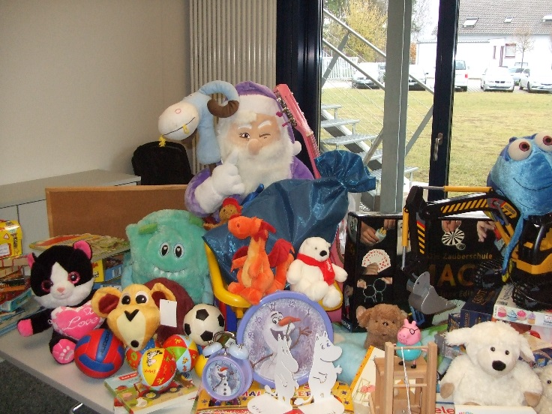
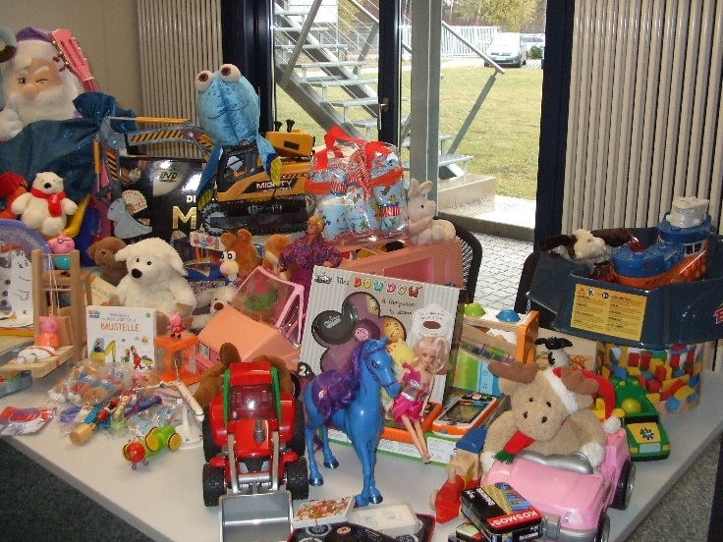

Bildunterschrift: Die Sammelaktion war ein voller Erfolg. Das viele Spielzeug ging an die Toys Company und wird bedürftigen Kindern und sozialen Einrichtungen zu Verfügung stellt. Damit viele Kinder aus der Region Augsburg ein Geschenk unter dem Weihnachtsbaum finden.

Bildrechte: Aumüller Aumatic GmbH

Ansprechpartner Presse:

AUMÜLLER AUMATIC GmbH
Gemeindewald 11
86672 Thierhaupten, Germany
Fon +49 (0)8271 8185-0
Fax +49 (0)8271 8185-250
info@aumueller-gmbh.de
www.aumueller-gmbh.de
Ramona Meinzer
Fon +49 8271 8185-180
Fax +49 8271 8185-155
ramona.meinzer@aumueller-gmbh.de

Die AUMÜLLER AUMATIC GmbH ist Ihr Spezialist für Rauch- und Wärmeabzugsanlagen und für Systemlösungen im Bereich der kontrollierten natürlichen Lüftung. Als renommiertes Familienunternehmen verbindet AUMÜLLER AUMATIC über 45 Jahre Erfahrung mit Engagement und Dynamik zum Nutzen unserer Kunden. Mit diesem Know-how bieten wir für jedes Fenster eine sichere, energetisch nachhaltige, komfortabel zu bedienende und optisch ansprechende Lösung der Automation. Wir geben Ihnen Sicherheit von der Planung bis zur fachgerechten Durchführung. Die AUMÜLLER Projektabteilung setzt individuelle Kundenwünsche in praktische Lösungen um. AUMÜLLER Produkte sind weltweit in öffentlichen und privaten Objekten zu finden – von Treppenhäusern bis hin zu faszinierenden Glasfassaden. Als international tätiges Unternehmen haben wir neben unserer Zentrale in Thierhaupten weitere Niederlassungen in Bristol (England), Beijing (China) und Moskau (Russland). Im Geschäftsjahr 2017 beschäftigt die AUMÜLLER AUMATIC GmbH weltweit ca. 150 Mitarbeiter.

